**PHÂN TÍCH VÀ QUẢN LÝ YÊU CẦU PHẦN MỀM**

**ĐẶC TẢ PROTOTYPE NỀN TẢNG DI ĐỘNG**

C:\Users\tdqua_000\Dropbox\SS-Slides\DeCuong-CDIO\Template CDIO v4.2\Templates\Hinh anh\LogoTruong.png

Bộ môn Công nghệ phần mềm

Khoa Công nghệ thông tin

Đại học Khoa học tự nhiên TP HCM

**MỤC LỤC**

[Các nội dung chính 1](#_Toc470981169)

[1 Thông tin nhóm 2](#_Toc470981170)

[2 Danh sách chức năng của hệ thống 3](#_Toc470981171)

[3 Chức năng đăng nhập 4](#_Toc470981172)

[4 Chức năng đăng ký 6](#_Toc470981173)

[5 Chức năng quên mật khẩu 7](#_Toc470981174)

[6 Chức năng ghi chép chi tiền 8](#_Toc470981175)

[7 Chức năng ghi chép chi tiền nợ 15](#_Toc470981177)

[8 Chức năng thu tiền 15](#_Toc470981178)

[9 Chức năng ghi chép thu tiền nợ 17](#_Toc470981179)

[10 Chức năng chi tiền ước lượng 18](#_Toc470981180)

[11 Chức năng ghi chép chi tiền nợ 19](#_Toc470981181)

[12 Chức năng xem lại chi tiêu 20](#_Toc470981182)

[13 Chức năng quản lý tài khoản tiền 21](#_Toc470981183)

[14 Chức năng báo cáo 24](#_Toc470981184)

[15 Chức năng quản lý tài khoản đăng nhập 25](#_Toc470981185)

[16 Các chức năng của tiện ích 27](#_Toc470981186)

[17 Chức năng kế hoạch chi tiêu ngày mai 28](#_Toc470981187)

[18 Chức năng thêm chi tiêu định kỳ 31](#_Toc470981188)

[19 Nhóm chức năng thiết lập thêm 34](#_Toc470981189)

[20 Chức năng quản lý hạng mục chi 40](#_Toc470981190)

**ĐẶC TẢ PROTOTYPE NỀN TẢNG DI ĐỘNG**

# Các nội dung chính

Mục tiêu tài liệu tập trung vào các chủ đề:

* Tạo ra tài liệu về đặc tả prototype trên nền tảng di động.
* Hoàn chỉnh tài liệu với các nội dung:
  + Liệt kê tất cả chức nang của hệ thống.
  + Đặc tả chi tiết từng chưc năng.
* Đọc hiểu tài liệu đặc tả prototype.

# Thông tin nhóm

**Facebook nhóm:** [**https://www.facebook.com/groups/2101419960083021/**](https://www.facebook.com/groups/2101419960083021/)

|  |  |  |
| --- | --- | --- |
| **MSSV** | **Họ Tên** | **Email** |
| **1412544** | **Phạm Đức Tiên** | **1412544@student.hcmus.edu.vn** |
| 1412427 | Nguyễn Minh Quang | 1412427@student.hcmus.edu.vn |
| 1412465 | Nguyễn Đình Sơn | [1412465@student.hcmus.edu.vn](mailto:1412465@student.hcmus.edu.vn) |
| 1412484 | Vũ Thành Tâm | 1412484@student.hcmus.edu.vn |
| 1412542 | Nguyễn Hà Tiên | 1412542@student.hcmus.edu.vn |
| 1412564 | Trần Thùy Bích Trâm | 1412564@student.hcmus.edu.vn |

# Danh sách chức năng của hệ thống

* + - 1. Ghi chép chi tiền
      2. Ghi chép thu tiền
      3. Ghi chép chi tiêu ước lượng
      4. Chuyển khoản
      5. Xem lại ghi chép chi tiêu (Tìm kiếm, chỉnh sửa, xóa ghi chép)
      6. Đăng nhập
      7. Đăng ký
      8. Quên mật khẩu
      9. Quản lý tài khoản tiền (Thêm tài khoản, xóa tài khoản, sửa tài khoản)
      10. Xem báo cáo (tình hình thu chi, vay nợ)
      11. Tiện ích

1. Quản lý thông tin tài khoản
2. Lập kế hoạch mua sắm
3. Quản lý danh sách hạng mục chi
4. Thêm thu chi định kỳ
5. Một số thiết lập thêm: Nhắc nhập liệu, mã bảo vệ, xóa dữ liệu, góp ý ứng dụng, xếp hạng ứng dụng.

# Chức năng đăng nhập

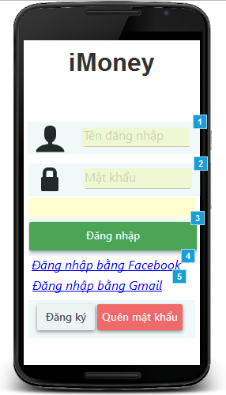

Chức năng đăng ký tài khoản mới

Chọn 2 dòng này tương ứng với đăng nhập bằng tải khoản facebook hoặc gmail

Chức năng quên mật khẩu

Button đăng nhập để đăng nhập vào hệ thống

Nơi điền mật khẩu

Nơi điền tên tài khoản

* + - 1. Để đăng nhập vào hệ thống, nhập tên đăng nhập và mật khẩu chính xác rồi nhấn nút đăng nhập. Trường hợp sai tên đăng nhập hoặc mật khẩu hệ thống sẽ thông báo “Sai mật khẩu hoặc tên đăng nhập”.
      2. Có thể đăng nhập bằng tài khoản facebook hoặc gmail bằng cách nhấn vào 2 dòng “Đăng nhập bằng Facebook” hoặc “Đăng nhập bằng Gmail”, sau đó nhập tên tài khoản Facebook hoặc Gmail để đăng nhập.
      3. Trường hợp muốn tạo tài khoản thì nhấp vào nút đăng ký, hệ thống sẽ chuyển màn hình đến màn hình đăng ký và tiến hành điền thông tin tương ứng để tạo tài khoản.
      4. Nếu bị quên mật khẩu thì nhấp vào quên mật khẩu rồi điền thông tin tương ứng để nhận lại mật khẩu.

# Chức năng đăng ký

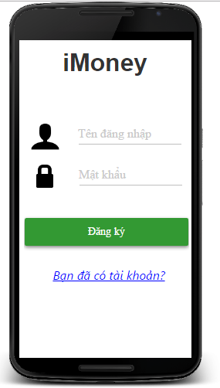

Chức năng quay lại màn hình đăng nhập nếu đã có tài khoản

Button đăng ký

Điền mật khẩu

Điền tên đăng nhập

* + - 1. Để đăng ký, nhập tên đăng nhập là Gmail rồi điền mật khẩu mới sau đó nhâp đăng ký.
      2. Trường hợp đã có tài khoản mà vô tình bấm nút đăng ký thì nhấn “Bạn đã có tài khoản?” để quay lại màn hình đăng nhập.

# Chức năng quên mật khẩu

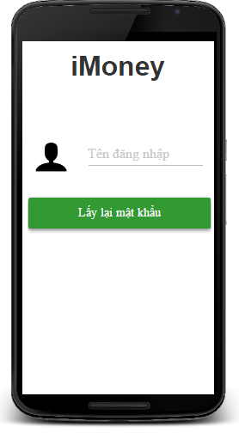

Button lấy lại mật khẩu

Nhập tên đăng nhập

* + - 1. Để lấy lại mật khẩu nhập tên đăng nhập và nhấp vào lấy lại mật khẩu.

# Chức năng ghi chép chi tiền

# 

Chuyển các nhóm chức năng khác

Nút lưu lại

Ngày chi

Tài khoản chi

Ngày chi tiêu

Hạng mục chi

Thêm diễn giải cho chi tiêu

Nhập số tiền

Listbox để chuyển sang màn hình khác thuộc nhóm chức năng ghi chép

Nút xem lại chi tiêu

Nút lưu

* + - 1. Tại listbox có 4 phần: thu tiền, chi tiền, chi tiêu ước lượng, chuyển khoản. Nhấp chọn để chuyển qua màn hình tương ứng

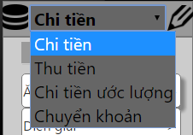

* + - 1. Tiền hành nhập số tiền chi tiêu vào ô số tiền. Các phần khác đều đã có mặc định, nếu cần thay đổi thì nhấp vào để thay đổi. Nhập và thay đổi xong nhấn lưu hoặc ghi để lưu lại

1. Có thể lựa chọn hạng mục chi

Thêm hạng mục chi

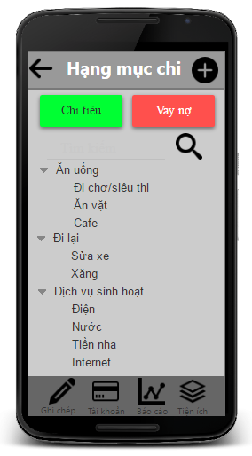

Nhập để tìm hạng mục chi

Chuyển sang hạng mục vay nợ

Nhấp chọn hạng mục chi tương ứng

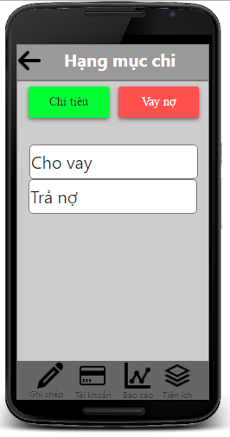

Nhấp vào vay nợ thì sẽ chuyển qua màn hình này, cũng chọn hạng mục chi tương ứng

1. Có thể thêm diễn giải (ghi chú cho chi tiêu)

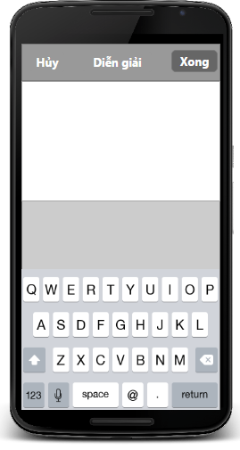

Phần ghi diễn giải

Ghi chú xong thì bấm button này

Nút hủy

1. Có nhiều loại tài khoản tiền, người dùng tùy chọn cho đúng

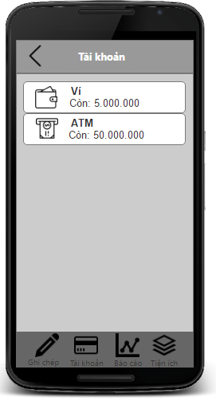

Chọn loại tài khoản phù hợp

1. Ngày ghi chú có thể thay đổi.

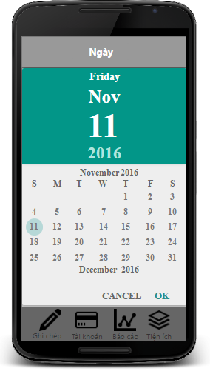

Button OK

Button hủy

1. Có thể thay đổi chi cho ai

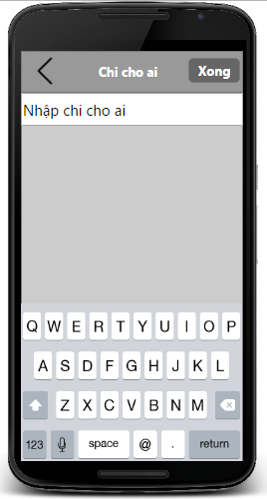

Nhập chi cho ai

Button Xong

Button Back

# Chức năng ghi chép chi tiền nợ

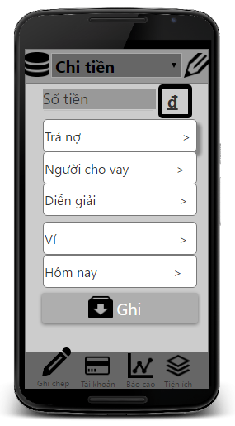

Button ghi

Ngày chi

Từ tài khoản

Diễn giải

Số tiền

Hạng mục chi

Xem lại chi tiêu

Button lưu

Người cho vay

Tương tự như chi tiền, có thêm phần người cho vay

# Chức năng thu tiền

Button xem lại chi tiêu

Button lưu

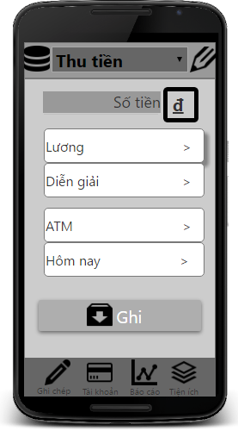

Button ghi

Ngày thu

Đến tài khoản

Diễn giải

Hạng mục chi

Số tiền

Tương tự như thu tiền, bỏ mục chi cho ai.

# Chức năng ghi chép thu tiền nợ

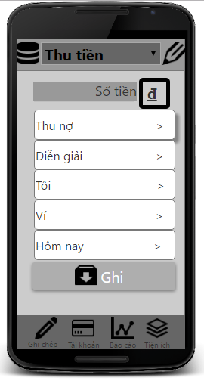

Button Ghi

Ngày thu

Tài khoản tiền

Thu cho ai

Diễn giải

Hạng mục thu

Số tiền

Button lưu

Xem lại chi tiêu

Tương tự thu tiền thêm phần thu cho ai

# Chức năng chi tiền ước lượng

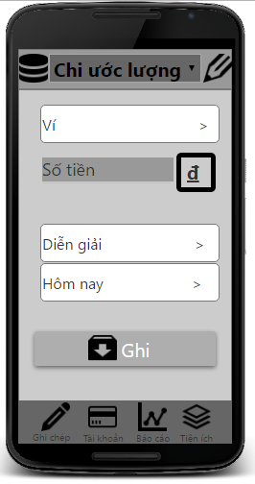

Ngày chi

Diễn giải

Số tiền

Tài khoản tiền

Xem lại chi tiêu

Button lưu

Tương tự như chi tiền nhưng bỏ đi hạng mục chi và chi cho ai

# Chức năng ghi chép chi tiền nợ

Button lưu

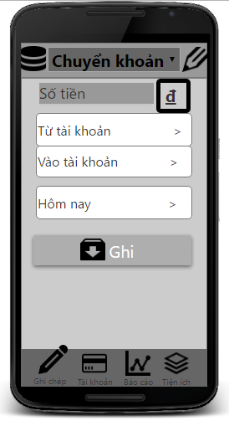

Button ghi

Ngày chuyển

Vào tài khoản

Từ tài khoản

Số tiền

Xem lại danh sách chi tiêu

Để chuyển tiền từ tài khoản này sang tài khoản khác, nhập số tiền rồi chọn loại tài khoản tương ứng. Hệ thống kiểm số tiền có hợp lệ rồi sau đó cho phép chuyển.

# Chức năng xem lại chi tiêu

Button ngày

Button back

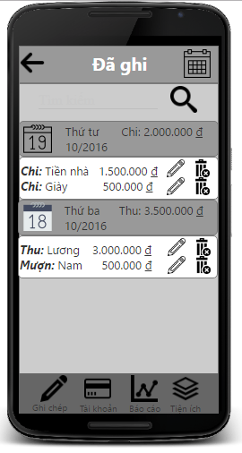

Button sửa

Button xóa

Tìm kiếm

* + - 1. Để tìm kiếm danh sách chi tiêu thì nhập vào khung tìm kiếm.
      2. Quay lại màn hình ghi chép bằng cách nhấn button back.
      3. Chọn button ngày để xuất danh sách chi tiêu theo ngày.
      4. Có thể xóa, sửa danh sách chi tiêu.

# Chức năng quản lý tài khoản tiền

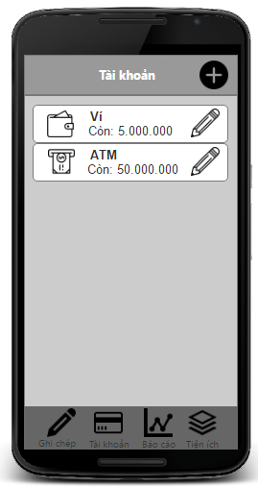

Button sửa tài khoản

Button thêm tài khoản

* + - 1. Để thêm tài khoản mới thì nhấp vào button thêm, sẽ xuất hiện giao diện như bên dưới

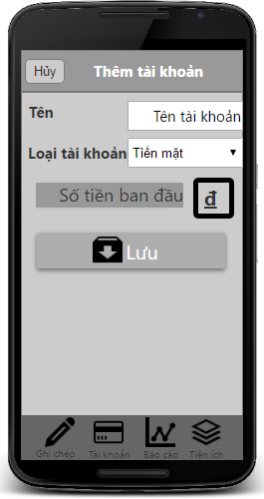

Button lưu

Số tiền ban đầu của tài khoản

Loại tài khoản tiền

Tên tài khoản tiền

Button hủy để quay lại màn hỉnh quản lý tài khoản tiền

* + - 1. Để sửa tài khoản thì nhấp vào button sửa màn hình có giao diện như bên dưới:

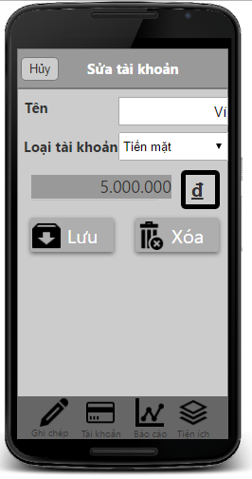

Button xóa để xóa tài khoản

Button lưu

Loại tài khoản

Số tiền của tài khoản

Tên tài khoản

Button hủy

# Chức năng báo cáo

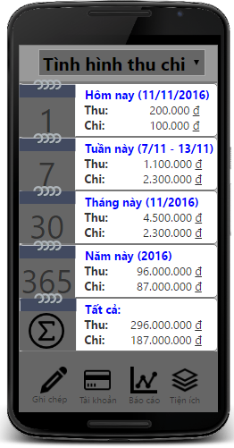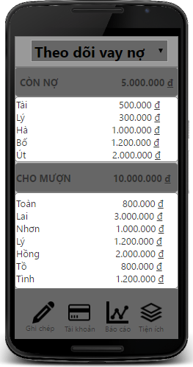

Có 2 báo cáo là Tình hình thu chi và theo dõi vay vợ với giao diện như trên

# Chức năng quản lý tài khoản đăng nhập

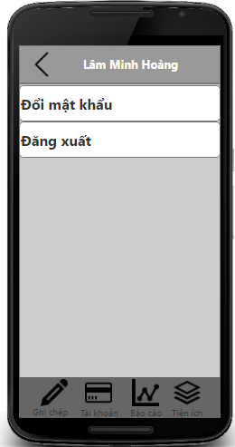

Button đăng xuất

Button đổi mật khẩu

* + - 1. Để đăng xuất thì nhấp vào đăng xuất màn hình chuyển về màn hình đăng nhập.
      2. Để đổi mật khẩu chọn button đổi mật khẩu, màn hình có giao diện như sau:

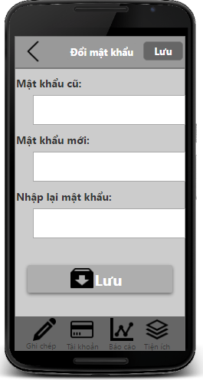

Button lưu

Điền mật khẩu mới

Điền mật khẩu cũ

Button lưu

Button back

Để đổi mật khẩu, nhập mật khẩu cũ và mật khẩu mới 2 lần sau đó ấn lưu.

# Các chức năng của tiện ích

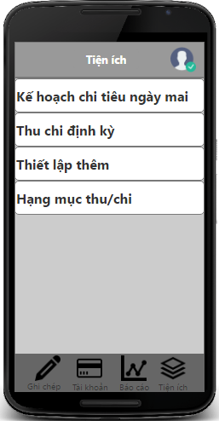

Chức năng quản lý tài khoản đăng nhập

4 chức năng của tiện ích

# Chức năng kế hoạch chi tiêu ngày mai

Button back

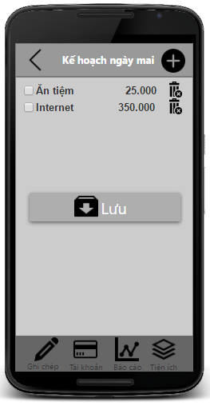

Button lưu

Nhấp vào sản phẩm để chỉnh sửa

Có thể xóa

Đánh tích vào ô nếu mục hoàn thành

Button thêm sản phẩm

* + - 1. Để thêm sản phẩm thì nhấp vào button thêm, có giao diện như sau:

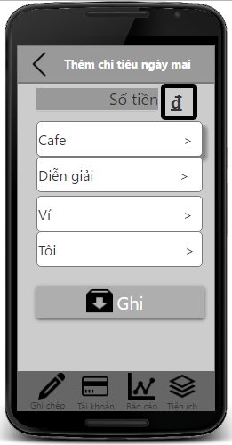

Button lưu

Chi cho ai

Loại tài khoản tiền

Diễn giải

Hạng mục chi

Nhập số tiền

Button back

Tương tự như thêm chi tiêu

* + - 1. Để Xóa nhấp button xóa
      2. Đê Sửa chọn vào dòng bất kì, giao diện như sau:

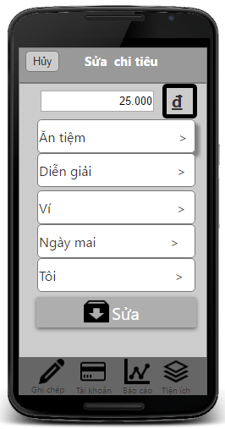

Sau khi sửa những thông tin cần sửa thù bấm Sửa.

# Chức năng thêm chi tiêu định kỳ

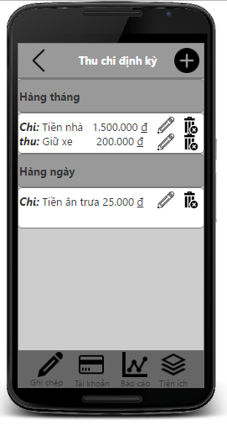

Button xóa

Button sửa

Button thêm

Button back

* + - 1. Để xóa thì bấm button xóa
      2. Để sửa thì bấm button sửa, giao diện như sau:

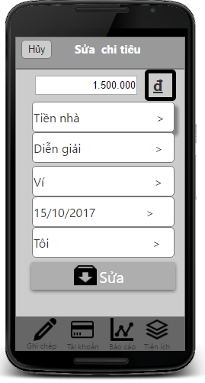

* + - 1. Để thêm bấm button thêm, giao diện như sau:

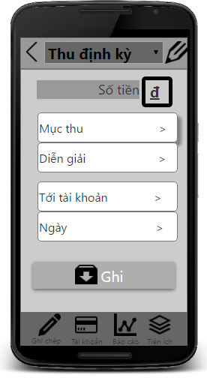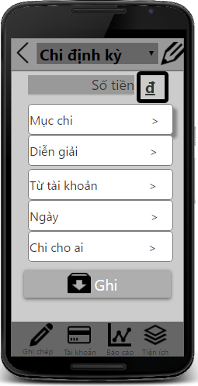

Tương tự như thu chi định kỳ

# Nhóm chức năng thiết lập thêm

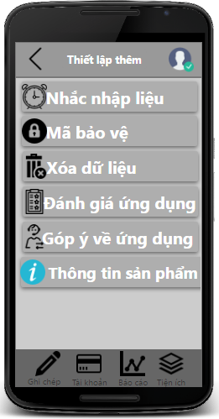

* + - 1. Nhắc nhập liệu, giao diên như sau:

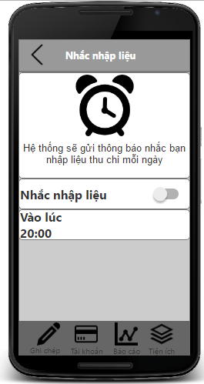

Chọn thời gian nhắc nhỡ

Nút trượt bật tắt nhắc nhỡ

Chọn thời gian sau đó bật nút nhắc nhập liệu lên hệ thống sẽ nhắc nhỡ khi đến đúng thời gian đó

* + - 1. Chức năng mã bảo vệ, giao diện như sau:

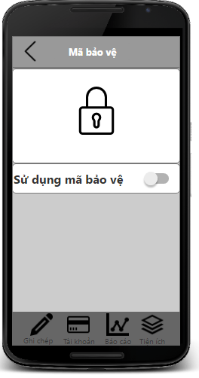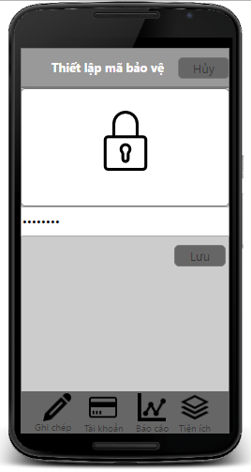

Button lưu

Nơi nhập mã

Nút trượt bật mã bảo vệ

Bật chức năng sử dụng mã bảo vệ màn hình chuyển sang nhập mã, lưu để xác nhận mã

* + - 1. Chức năng xóa dữ liệu, màn hình như sau:

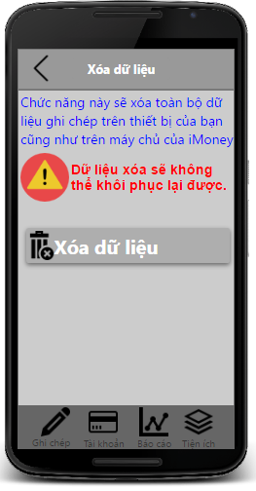

Button xóa, nhấn xóa sau đó xác nhận xóa để xóa

* + - 1. Chức năng đánh giá sản phẩm, giao diện như sau:

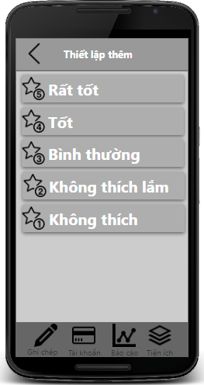

Chọn mức sao tương ứng để đánh giá sản phẩm

* + - 1. Chức năng Góp ý sản phẩm, hệ thống chuyển đến Gmail của người dùng để người dừng nhập góp ý sau đó gửi về mail của nhà phát triển.
      2. Chức năng thông tin sản phẩm, thể hiện thông tin của sản phẩm, giao diện như sau:

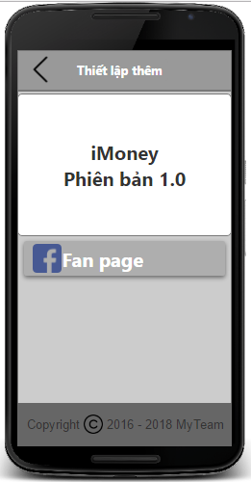

Fan page của sản phẩm

Phiên bản

Tên sản phẩm

# Chức năng quản lý hạng mục chi

Button back

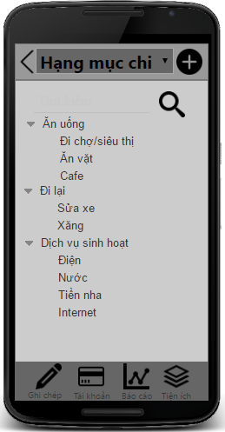

Chỉnh sửa bằng cách nhấp vào mục cần sửa

Tìm kiếm

Button thêm

* + - 1. Để thêm nhấp button thêm, giao diện như sau:

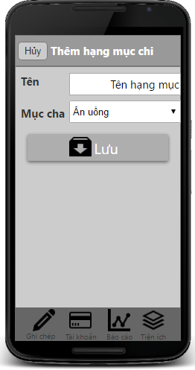

Button lưu

Mục cha nếu có

Tên hạng mục

Button hủy

* + - 1. Để sửa chọn vào mục cần chỉnh sửa, giao diện như sau:

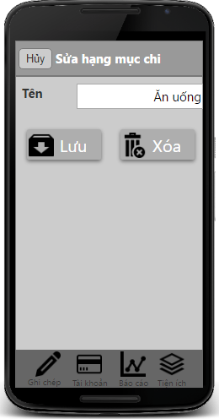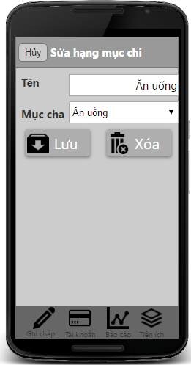

Hạng mục cha

Button lưu

Button xóa

Tên hạng mục

Nếu là hạng mục cha thì chỉ sửa tên, là hạng mục con thì ngoài sửa tên còn sửa được mục cha nữa. Sửa xong bấm button lưu

Xóa bằng cách nhấn button xóa.